Czym charakteryzuje się polowanie na lisy?
Myślistwo to profesja, którą wyróżnia szereg zasad, z którymi należy się zaznajomić i bezwzględnie przestrzegać. Szczególnie, gdy mamy na myśli to czym charakteryzuje się polowanie na lisy i wszelkiego rodzaju dzikie zwierzęta. W takich sytuacjach niezbędne jest dostosowanie się do panujących przepisów i co ważniejsze dysponowanie niezbędnymi zezwoleniami na wykonywanie obowiązków łowieckich.

Podstawą jest znajomość obowiązujących norm i przepisów
Polowanie na lisy, podobnie jak w przypadku innych dzikich zwierząt wymaga posiadania odpowiednich uprawnień myśliwskich i aktualnego zezwolenia na broń. W przypadku broni najczęściej spotykanymi rodzajami wybieranymi przez łowców są sztucery oraz broń kombinowana ze strzałami ze śrutu. Zanim jednak dojdzie do oddania strzału należy wypatrzeć drapieżny obiekt. Sposobów na zwabienie lisa jest kilka. Jednak zanim rozpocznie się jakiekolwiek działania należy pamiętać o okresie, w którym mogą odbywać się łowy, a odbywają się one od 1 czerwca do 31 marca.

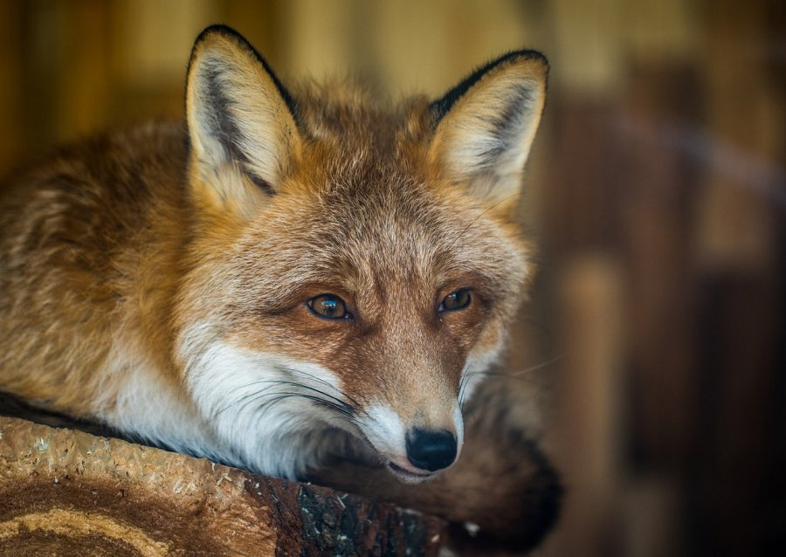
Polowanie na lisy i sprawdzone sposoby na ich pozyskanie
Wśród sposobów obejmujących polowanie na lisy wyróżnia się tropienie ich z udziałem specjalnych psów myśliwskich. Zadaniem towarzyszącego czworonoga jest wypędzenie zwierzyny z nor. Innym sposobem jest polowanie na zasiadkę. W tym celu myśliwi przygotowują specjalną przynętę i oczekują na to aż lis wyruszy na żer. Polowanie na lisy może również obejmować wabienie zwierzęcia odgłosami zająca lub myszy. W takich przypadkach trzeba być ostrożny z podnoszeniem upolowanego zwierzęcia, ponieważ wraz z nim mogą ruszyć inne zwabione osobniki.

